Конспект открытого занятия №5
На 17 - 21апреля.
Тема: лепка барышни по мотивам дымковской игрушки.
Цель: научить детей самостоятельно лепить барышню по мотивам дымковской игрушки.
Оборудование и материалы: глина, подкладные доски, стеки, блюдца с водой, компьютер.

Ход занятия.
Здравствуйте, ребята! На прошлом занятии мы с вами лепили, а затем расписывали свистульку, а сегодня мы научимся лепить барышню по мотивам дымковской игрушки.
-Надо надеть фартуки, чтобы не испачкать одежду.

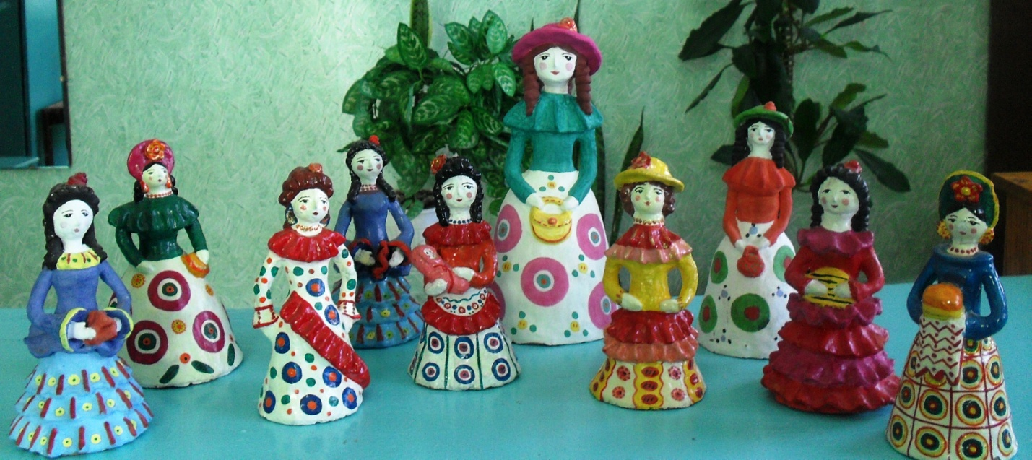

Ребята, как называются эти яркие глиняные игрушки? (Дымковские).
А почему они так называются? ( Их начали делать мастера, которые жили в Дымковской слободе, что под Вяткой). Город Вятка стал крупным центром изготовления известной во всем мире дымковской игрушки. Дымковские игрушки самые яркие и выразительные.
Мы с вами научимся сегодня лепить барышню по мотивам дымковских игрушек.
А сейчас мы открываем нашу мастерскую.

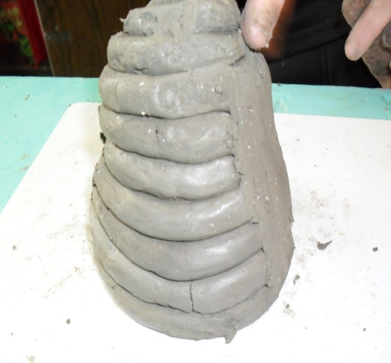
Лепка барышни.
1.Лепка юбки-колокола спирально-кольцевым методом.
Берем глину и раскатываем на доске продольными движениями жгутики толщиной 1см. 8-9 штук разной длины, самый длинный 20-22см, а каждый последующий меньше на 2 см.. Складываем самый большой жгут кольцом, кладем его на станок с поворотным кругом. Накладываем на него кольцо из следующего жгута короче на 2см, а на него следующее кольцо из жгута короче на 2см предыдущего жгута и т.д. Получается башенка из колец. Надо примазать одно кольцо к другому, чтобы юбка получилась слитной.

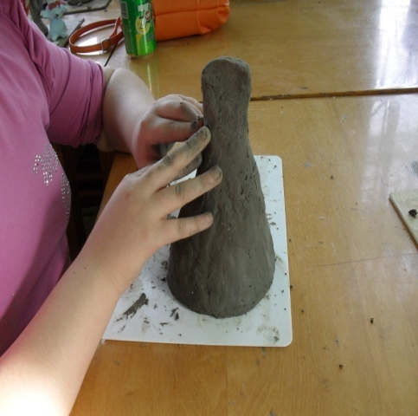
1. Лепка туловища (торса) из валика.
Скатать продольными движениями валик, чтобы он подходил по пропорции к юбке, наложить его сверху на юбку, и соединить его с юбкой приемом «примазывания» – скатывая глину с туловища на юбку.
2. Лепка шеи приемом оттягивания.

Приемом оттягивания глины от верхней части туловища сформируем шею.
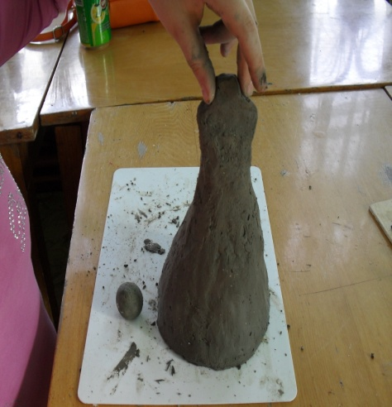

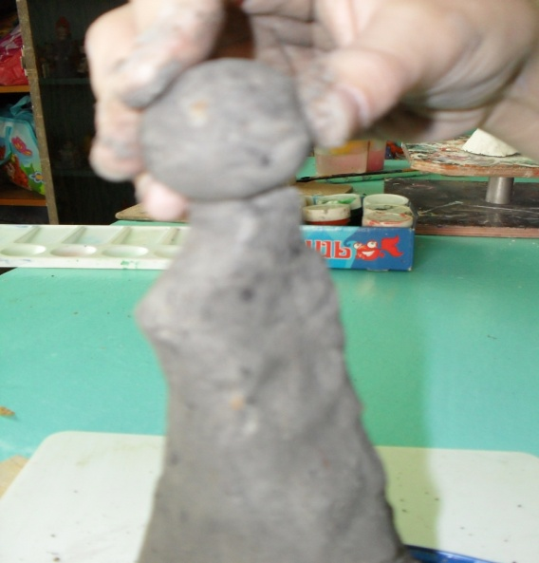
3.Лепка головы-шарика и бугорка носа.
Скатать круговыми движениями шарик-головку, подходивший по пропорции к туловищу, наложить его на шею и присоединит приемом «примазывания», скатывая глину с головы на шею. Налепить бугорок-носик.

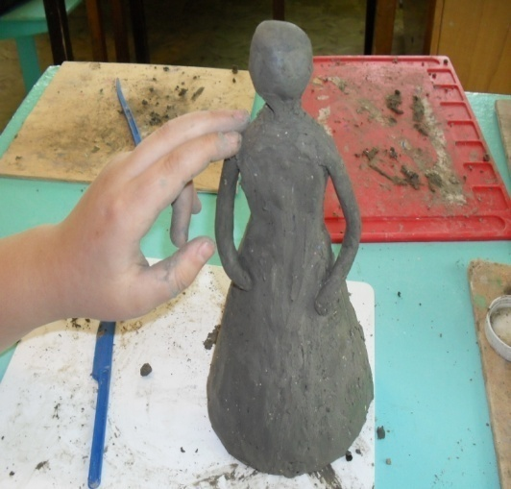
4.Лепка рук из колбаски, разделенной пополам.
Раскатать продольными движениями длинную колбаску для рук, разделить ее стекой пополам и поочередно примазать каждую руку к верхней части туловища.

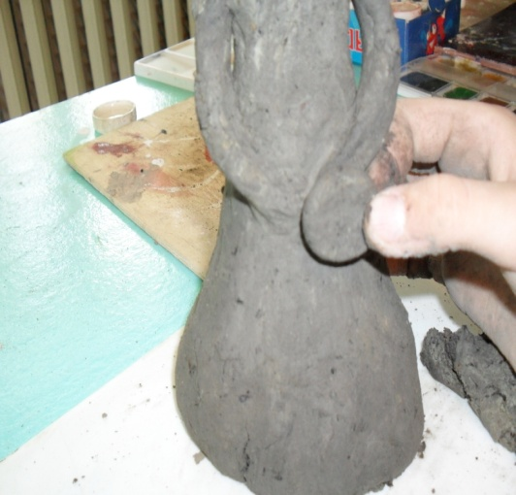
5. Лепка сумочки.
Скатать круговыми движениями небольшой шарик , сплющить его между ладошками, получится круг. Примазать круг-сумочку к юбке под ладошку. Примазать одну ладошку к юбке, другую к сумочке.

6. Лепка оборки для украшения кофты.
Раскатать продольными движениями колбаску длиной 5-6см, сплющить ее между ладонями. Из получившейся ленточки сделать волнистую оборку, подставляя мизинец правой руки , а указательным и большим пальцами левой руки оттягивая глину над мизинцем вверх. Приложить волнистую полоску к плечам и горловине и примазать ее.
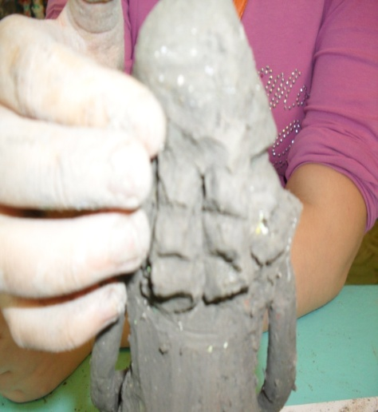

7. Лепка косиц-локонов. Раскатать продольными движениями длинную колбаску, разделить ее на четыре равных части при помощи стеки. Примазать косицы к голове и к плечам. Стекой сделать на них по две насечки, сформировать локон, округляя пальцем насечку.

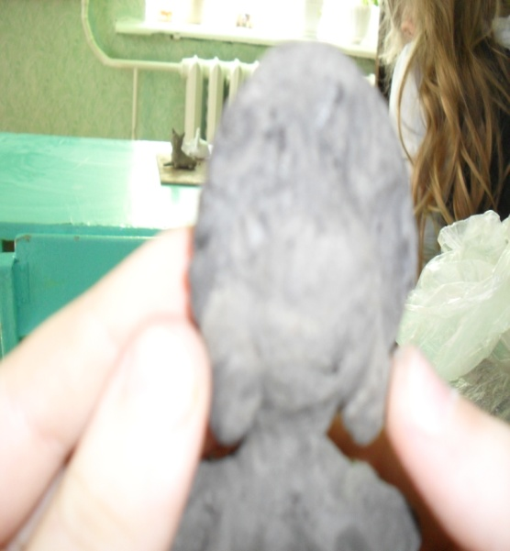
8. Лепка шляпки, серег, цветка для украшения шляпки.
Раскатать валик длиной 4-5 см., согнуть его дугой , сплющить пальцами, получится передняя часть шапочки, приложить ее к голове и примазать. Скатать шарик в 3 раза меньше головы, сделать в нем пальцем вдавливание, оттянуть края, получится форма чашечки, примазать ее к затылку, это задняя часть шапки. Края передней части шапки оттянуть, сплющить.- получатся серьги.

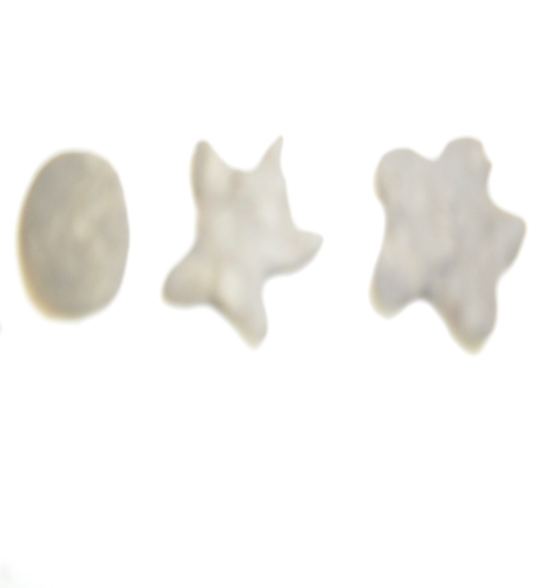
Скатать маленький шарик с горошину, сплющить, получится круг, оттянуть пять лепестков и сплющить. Цветок готов, примазать его к передней части шапочки.
8. Загладить поверхность вылепленной барышни и места соединения частей и налепов влажной губкой.
II. Просушить барышню 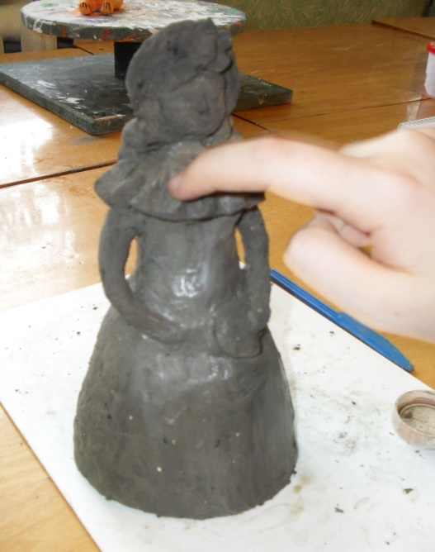
Сушить 2-3 дня, а затем будем вместе расписывать. На этом мастер-класс закончен. Убирайте свои рабочие места и мойте руки. До свидания!

